2008年天津市高考数学试卷（理科）解析版
参考答案与试题解析
一、选择题（共10小题，每小题5分，满分50分）
1．（5分）i是虚数单位，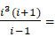（ ）
A．﹣1 B．1 C．﹣i D．i
【考点】A5：复数的运算．菁优网版权所有
【分析】复数的分子复杂，先化简，然后再化简整个复数，可得到结果．
【解答】解：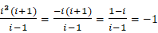，
故选：A．
【点评】本题考查复数的代数形式的运算，i的幂的运算，是基础题．
2．（5分）设变量x，y满足约束条件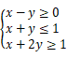，则目标函数z＝5x+y的最大值为（ ）
A．2 B．3 C．4 D．5
【考点】7C：简单线性规划．菁优网版权所有
【专题】11：计算题．
【分析】本题主要考查线性规划的基本知识，先画出约束条件的可行域，再求出可行域中各角点的坐标，将各点坐标代入目标函数的解析式，分析后易得目标函数Z＝5x+y的最小值．
【解答】解：满足约束条件的可行域如图，
由图象可知：
目标函数z＝5x+y过点A（1，0）时
z取得最大值，z_{max}＝5，
故选：D．
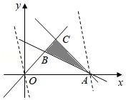
【点评】在解决线性规划的问题时，我们常用“角点法”，其步骤为：①由约束条件画出可行域⇒②求出可行域各个角点的坐标⇒③将坐标逐一代入目标函数⇒④验证，求出最优解．
3．（5分）设函数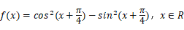，则函数f（x）是（ ）
A．最小正周期为π的奇函数
B．最小正周期为π的偶函数
C．最小正周期为的奇函数
D．最小正周期为的偶函数
【考点】GS：二倍角的三角函数；H1：三角函数的周期性；HB：余弦函数的对称性．菁优网版权所有
【分析】首先利用余弦的二倍角公式把原函数转化为y＝Asinωx的形式，然后由y＝Asinωx的性质得出相应的结论．
【解答】解：f（x）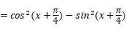
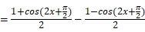
＝﹣sin2x
所以T＝π，且为奇函数．
故选：A．
【点评】本题考查余弦的二倍角公式及函数y＝Asinωx的性质．
4．（5分）设a，b是两条直线，α，β是两个平面，则a⊥b的一个充分条件是（ ）
A．a⊥α，b∥β，α⊥β B．a⊥α，b⊥β，α∥β
C．a⊂α，b⊥β，α∥β D．a⊂α，b∥β，α⊥β
【考点】29：充分条件、必要条件、充要条件；LO：空间中直线与直线之间的位置关系．菁优网版权所有
【分析】根据题意分别画出错误选项的反例图形即可．
【解答】解：A、B、D的反例如图．
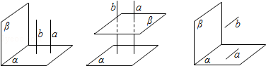
故选：C．
【点评】本题考查线面垂直、平行的性质及面面垂直、平行的性质，同时考查充分条件的含义及空间想象能力．
5．（5分）设椭圆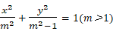上一点P到其左焦点的距离为3，到右焦点的距离为1，则P点到右准线的距离为（ ）
A．6 B．2 C． D．
【考点】K4：椭圆的性质．菁优网版权所有
【专题】11：计算题．
【分析】根据椭圆定义，求出m，利用第二定义求出到右准线的距离，注意右焦点右准线的对应关系．
【解答】解：由椭圆第一定义知a＝2，所以m²＝4，
椭圆方程为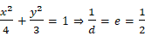
所以d＝2，故选B
【点评】本题考查了椭圆的第一定义以及第二定义的应用
6．（5分）设集合S＝{x||x﹣2|＞3}，T＝{x|a＜x＜a+8}，S∪T＝R，则a的取值范围是（ ）
A．﹣3＜a＜﹣1 B．﹣3≤a≤﹣1 C．a≤﹣3或a≥﹣1 D．a＜﹣3或a＞﹣1
【考点】18：集合的包含关系判断及应用．菁优网版权所有
【分析】根据题意，易得S＝{x|x＜﹣1或x＞5}，又有S∪T＝R，可得不等式组，解可得答案．
【解答】解：根据题意，S＝{x||x﹣2|＞3}＝{x|x＜﹣1或x＞5}，
又有S∪T＝R，
所以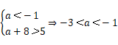，
故选：A．
【点评】本题考查集合间的相互包含关系及运算，应注意不等式的正确求解，并结合数轴判断集合间的关系．
7．（5分）设函数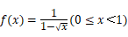的反函数为f^{﹣1}（x），则（ ）
A．f^{﹣1}（x）在其定义域上是增函数且最大值为1
B．f^{﹣1}（x）在其定义域上是减函数且最小值为0
C．f^{﹣1}（x）在其定义域上是减函数且最大值为1
D．f^{﹣1}（x）在其定义域上是增函数且最小值为0
【考点】4R：反函数．菁优网版权所有
【分析】根据本题所给出的选项，利用排除法比较方便，这样可以简化直接求解带来的繁琐．
【解答】解：∵为减函数，
由复合函数单调性知f（x）为增函数，
∴f^{﹣1}（x）单调递增，排除B、C；
又f^{﹣1}（x）的值域为f（x）的定义域，
∴f^{﹣1}（x）最小值为0
故选：D．
【点评】本题很好的利用了排除法，显得小巧灵活，如果求出反函数再去研究，就会麻烦多了，可以比较一下感受感受，所以筛选法、排除法、验证法都是很好的解题方法，平时要用．
8．（5分）已知函数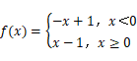，则不等式x+（x+1）f（x+1）≤1的解集是（ ）
A． B．{x|x≤1}
C． D．
【考点】3B：分段函数的解析式求法及其图象的作法．菁优网版权所有
【分析】对f（x+1）中的x分两类，即当x+1＜0，和x+1≥0时分别解不等式可得结果．
【解答】解：依题意得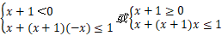
所以
故选：C．
【点评】本题考查分断函数，不等式组的解法，分类讨论的数学思想，是基础题．
9．（5分）已知函数f（x）是定义在R上的偶函数，且在区间[0，+∞）上是增函数．令a＝f（sin），b＝f（cos），c＝f（tan），则（ ）
A．b＜a＜c B．c＜b＜a C．b＜c＜a D．a＜b＜c
【考点】3N：奇偶性与单调性的综合．菁优网版权所有
【专题】16：压轴题．
【分析】通过奇偶性将自变量调整到同一单调区间内，根据单调性比较a、b、c的大小．
【解答】解：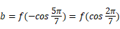，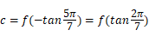
因为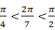，又由函数在区间[0，+∞）上是增函数，
所以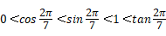，所以b＜a＜c，
故选：A．
【点评】本题属于单调性与增减性的综合应用，解决此类题型要注意：
（1）通过周期性、对称性、奇偶性等性质将自变量调整到同一单调区间内，再比较大小．
（2）培养数形结合的思想方法．
10．（5分）有8张卡片分别标有数字1，2，3，4，5，6，7，8，从中取出6张卡片排成3行2列，要求3行中仅有中间行的两张卡片上的数字之和为5，则不同的排法共有（ ）
A．1344种 B．1248种 C．1056种 D．960种
【考点】D9：排列、组合及简单计数问题．菁优网版权所有
【专题】11：计算题；16：压轴题．
【分析】根据题意，分2步进行，首先确定中间行的数字只能为1，4或2，3，然后确定其余4个数字的排法数，使用排除法，用总数减去不合题意的情况数，可得其情况数目，由乘法原理计算可得答案．
【解答】解：根据题意，要求3行中仅有中间行的两张卡片上的数字之和为5，则中间行的数字只能为1，4或2，3，共有C₂¹A₂²＝4种排法，
然后确定其余4个数字，其排法总数为A₆⁴＝360，
其中不合题意的有：中间行数字和为5，还有一行数字和为5，有4种排法，
余下两个数字有A₄²＝12种排法，
所以此时余下的这4个数字共有360﹣4×12＝312种方法；
由乘法原理可知共有4×312＝1248种不同的排法，
故选：B．
【点评】本题考查排列、组合的综合应用，注意特殊方法的使用，如排除法．
二、填空题（共6小题，每小题4分，满分24分）
11．（4分）在（x）⁵的二次展开式中，x²的系数为 40 （用数字作答）．
【考点】DA：二项式定理．菁优网版权所有
【专题】11：计算题．
【分析】利用二项展开式的通项公式求出第r+1项，令x的指数为2求出x²的系数．
【解答】解：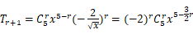，
令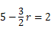
所以r＝2，
所以x²的系数为（﹣2）²C₅²＝40．
故答案为40
【点评】本题考查二项展开式的通项公式是解决二项展开式的特定项问题的工具．
12．（4分）一个正方体的各顶点均在同一球的球面上，若该球的体积为4，则该正方体的表面积为 24 ．
【考点】LF：棱柱、棱锥、棱台的体积；LG：球的体积和表面积．菁优网版权所有
【专题】11：计算题；15：综合题．
【分析】由题意球的直径等于正方体的体对角线的长，求出球的半径，再求正方体的棱长，然后求正方体的表面积．
【解答】解：设球的半径为R，由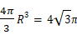得，
所以a＝2，表面积为6a²＝24．
故答案为：24
【点评】本题考查球的内接体，球的表面积，考查空间想象能力，计算能力，是基础题．
13．（4分）已知圆C的圆心与抛物线y²＝4x的焦点关于直线y＝x对称．直线4x﹣3y﹣2＝0与圆C相交于A、B两点，且|AB|＝6，则圆C的方程为 x²+（y﹣1）²＝10 ．
【考点】J1：圆的标准方程；JE：直线和圆的方程的应用；K8：抛物线的性质．菁优网版权所有
【专题】11：计算题．
【分析】先根据抛物线方程求得焦点坐标，进而求得圆心，进而求得圆心到直线4x﹣3y﹣2＝0的距离，根据勾股定理求得圆的半径．则圆的方程可得．
【解答】解：依题意可知抛物线的焦点为（1，0），
∵圆C的圆心与抛物线y²＝4x的焦点关于直线y＝x对称．
所以圆心坐标为（0，1），
∴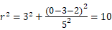，
圆C的方程为x²+（y﹣1）²＝10
故答案为x²+（y﹣1）²＝10
【点评】本题主要考查了抛物线的应用．涉及了圆的基本性质，对称性问题，点到直线的距离，数形结合思想等问题．
14．（4分）如图，在平行四边形ABCD中，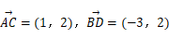，则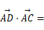 3 ．
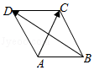
【考点】9O：平面向量数量积的性质及其运算．菁优网版权所有
【分析】选一对不共线的向量做基底，在平行四边形中一般选择以最左下角定点为起点的一对边做基底，把基底的坐标求出来，代入数量积的坐标公式进行运算，得到结果．
【解答】解：令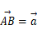，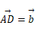，
则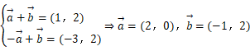
∴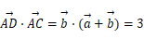．
故答案为：3
【点评】用基底表示向量，然后进行运算，比较困难．要启发学生在理解数量积的运算特点的基础上，逐步把握数量积的运算律，引导学生注意数量积性质的相关问题的特点，以熟练地应用数量积的性质．
15．（4分）已知数列{a_{n}}中，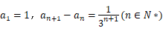，则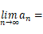 ．
【考点】6F：极限及其运算；8E：数列的求和．菁优网版权所有
【专题】11：计算题；16：压轴题．
【分析】首先由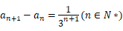求a_{n}可以猜想到用错位相加法把中间项消去，即可得到a_{n}的表达式，再求极限即可．
【解答】解：因为
所以a_{n}是一个等比数列的前n项和，所以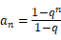，且q．代入，
所以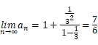．
所以答案为
【点评】此题主要考查数列的求和问题，用到错位相加法的思想，需要注意．
16．（4分）设a＞1，若仅有一个常数c使得对于任意的x∈[a，2a]，都有y∈[a，a²]满足方程log_{a}x+log_{a}y＝c，这时a的取值的集合为 {2} ．
【考点】3E：函数单调性的性质与判断；4H：对数的运算性质．菁优网版权所有
【专题】11：计算题；16：压轴题．
【分析】由log_{a}x+log_{a}y＝c可以用x表达出y，转化为函数的值域问题求解．
【解答】解：∵log_{a}x+log_{a}y＝c，
∴log_{a}xy＝c
∴xy＝a^{c}
得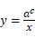，单调递减，所以当x∈[a，2a]时，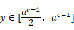
所以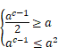⇒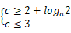，因为有且只有一个常数c符合题意，所以2+log_{a}2＝3，解得a＝2，所以a的取值的集合为{2}．
故答案为：{2}
【点评】本题考查函数与方程思想，需要有较强的转化问题的能力．
三、解答题（共6小题，满分76分）
17．（12分）已知cos（x），x∈（，）．
（1）求sinx的值；
（2）求sin（2x）的值．
【考点】GO：运用诱导公式化简求值；GP：两角和与差的三角函数．菁优网版权所有
【专题】11：计算题．
【分析】（1）利用x的范围确定x的范围，进而利用同角三角函数的基本关系求得sin（x）的值，进而根据sinx＝sin[（x）]利用两角和公式求得答案
（2）利用x的范围和（1）中sinx的值，利用同角三角函数的基本关系求得cosx的值，进而根据二倍角公式求得sin2x和cos2x的值，
最后代入正弦的两角和公式求得答案．
【解答】解：（1）因为x∈（，），
所以x∈（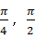），
sin（x）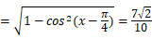．
sinx＝sin[（x）]
＝sin（x）coscos（x）sin
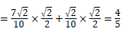．
（2）因为x∈（，），
故cosx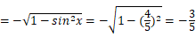．
sin2x＝2sinxcosx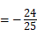，
cos2x＝2cos²x﹣1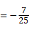．
所以sin（2x）＝sin2xcoscos2xsin
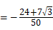．
【点评】本题主要考查了两角和公式的化简求值和同角三角函数基本关系的应用．考查了学生基础知识的掌握和基本运算能力．
18．（12分）甲、乙两个篮球运动员互不影响地在同一位置投球，命中率分别为与p，且乙投球2次均未命中的概率为．
（Ⅰ）求乙投球的命中率p；
（Ⅱ）若甲投球1次，乙投球2次，两人共命中的次数记为ξ，求ξ的分布列和数学期望．
【考点】C6：等可能事件和等可能事件的概率；CG：离散型随机变量及其分布列；CH：离散型随机变量的期望与方差．菁优网版权所有
【专题】11：计算题．
【分析】（Ⅰ）根据乙投球2次均未命中的概率为，两次是否投中相互之间没有影响，根据相互独立事件的概率公式写出乙两次都未投中的概率，列出方程，解方程即可．
（II）做出甲投球命中的概率和乙投球命中的概率，因为两人共命中的次数记为ξ，得到变量可能的取值，看清楚变量对应的事件，做出事件的概率，写出分布列和期望．
【解答】解：（Ⅰ）根据乙投球2次均未命中的概率为，两次是否投中相互之间没有影响，
设“甲投球一次命中”为事件A，“乙投球一次命中”为事件B
由题意得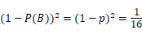
解得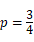或（舍去），
∴乙投球的命中率为．

（Ⅱ）由题设和（Ⅰ）知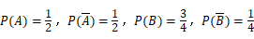
ξ可能的取值为0，1，2，3，
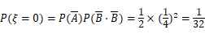
P（ξ＝1）＝P（A）P（）•P（B）P（）P（）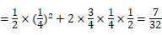
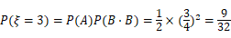
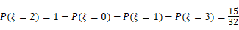
∴ξ的分布列为

ξ | 0 | 1 | 2 | 3
P
∴ξ的数学期望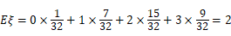．
【点评】本题考查离散型随机变量的分布列和期望，考查等可能事件的概率，考查对立事件的概率，是一个综合题，是近几年高考题目中经常出现的一个问题．
19．（12分）如图，在四棱锥P﹣ABCD中，底面ABCD是矩形．已知AB＝3，AD＝2，PA＝2，PD＝2，∠PAB＝60°．
（Ⅰ）证明AD⊥平面PAB；
（Ⅱ）求异面直线PC与AD所成的角的大小；
（Ⅲ）求二面角P﹣BD﹣A的大小．
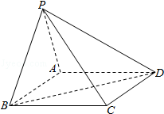
【考点】LM：异面直线及其所成的角；LW：直线与平面垂直；MJ：二面角的平面角及求法．菁优网版权所有
【专题】11：计算题．
【分析】（I）由题意在△PAD中，利用所给的线段长度计算出AD⊥PA，在利用矩形ABCD及线面垂直的判定定理及、此问得证；
（II）利用条件借助图形，利用异面直线所称角的定义找到共面得两相交线，并在三角形中解出即可；
（III）由题中的条件及三垂线定理找到二面角的平面角，然后再在三角形中解出角的大小即可．
【解答】解：（Ⅰ）证明：在△PAD中，由题设PA＝2，PD＝2，
可得PA²+AD²＝PD²于是AD⊥PA．
在矩形ABCD中，AD⊥AB．又PA∩AB＝A，
所以AD⊥平面PAB．

（Ⅱ）解：由题设，BC∥AD，
所以∠PCB（或其补角）是异面直线PC与AD所成的角．
在△PAB中，由余弦定理得
PB
由（Ⅰ）知AD⊥平面PAB，PB⊂平面PAB，
所以AD⊥PB，因而BC⊥PB，于是△PBC是直角三角形，故tanPCB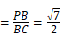．
所以异面直线PC与AD所成的角的大小为arctan．

（Ⅲ）解：过点P做PH⊥AB于H，过点H做HE⊥BD于E，连接PE
因为AD⊥平面PAB，PH⊂平面PAB，所以AD⊥PH．又AD∩AB＝A，
因而PH⊥平面ABCD，故HE为PE在平面ABCD内的射影．
由三垂线定理可知，BD⊥PE，从而∠PEH是二面角P﹣BD﹣A的平面角．
由题设可得，
PH＝PA•sin60°，AH＝PA•cos60°＝1，
BH＝AB﹣AH＝2，BD，
HE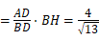
于是在RT△PHE中，tanPEH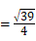
所以二面角P﹣BD﹣A的大小为arctan．
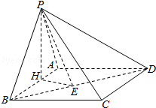
【点评】本小题主要考查直线和平面垂直，异面直线所成的角、二面角等基础知识，考查空间想象能力，运算能力和推理论证能力，还考查了利用反三角函数的知识求出角的大小．
20．（12分）已知函数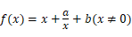，其中a，b∈R．
（Ⅰ）若曲线y＝f（x）在点P（2，f（2））处的切线方程为y＝3x+1，求函数f（x）的解析式；
（Ⅱ）讨论函数f（x）的单调性；
（Ⅲ）若对于任意的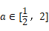，不等式f（x）≤10在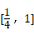上恒成立，求b的取值范围．
【考点】6E：利用导数研究函数的最值；7E：其他不等式的解法．菁优网版权所有
【专题】15：综合题．
【分析】（Ⅰ）根据导数的几何意义即为点的斜率，再根据f（x）在点P（2，f（2））处的切线方程为y＝3x+1，解出a值；
（Ⅱ）由题意先对函数y进行求导，解出极值点，因极值点含a，需要分类讨论它的单调性；
（Ⅲ）已知，恒成立的问题，要根据（Ⅱ）的单调区间，求出f（x）的最大值，让f（x）的最大值小于10就可以了，从而解出b值．
【解答】解：（Ⅰ）解：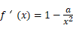，由导数的几何意义得f'（2）＝3，于是a＝﹣8．
由切点P（2，f（2））在直线y＝3x+1上可得﹣2+b＝7，解得b＝9．
所以函数f（x）的解析式为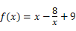．
（Ⅱ）解：．
当a≤0时，显然f'（x）＞0（x≠0）．这时f（x）在（﹣∞，0），（0，+∞）上是增函数．
当a＞0时，令f'（x）＝0，解得．
当x变化时，f'（x），f（x）的变化情况如下表：
x
f′（x） | + | 0 | ﹣ | ﹣ | 0 | +
f（x） | ↗ | 极大值 | ↘ | ↘ | 极小值 | ↗
所以f（x）在，上是增函数，在，（0，）上是减函数．
综上，当a≤0时，f（x）在（﹣∞，0），（0，+∞）上是增函数；
当a＞0时，f（x）在，上是增函数，在，（0，）上是减函数．
（Ⅲ）解：由（Ⅱ）知，f（x）在上的最大值为与f（1）的较大者，对于任意的，不等式f（x）≤10在上恒成立，当且仅当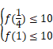，
即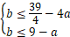，对任意的成立．
从而得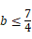，所以满足条件的b的取值范围是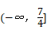．
【点评】本小题主要考查导数的几何意义、利用导数研究函数的单调性、解不等式等基础知识，考查运算能力、综合分析和解决问题的能力．
21．（14分）已知中心在原点的双曲线C的一个焦点是F₁（﹣3，0），一条渐近线的方程是．
（Ⅰ）求双曲线C的方程；
（Ⅱ）若以k（k≠0）为斜率的直线l与双曲线C相交于两个不同的点M，N，且线段MN的垂直平分线与两坐标轴围成的三角形的面积为，求k的取值范围．
【考点】KC：双曲线的性质．菁优网版权所有
【专题】11：计算题；16：压轴题．
【分析】（1）设出双曲线方程，根据焦点坐标及渐近线方程求出待定系数，即得双曲线C的方程．
（2）设出直线l的方程，代入双曲线C的方程，利用判别式及根与系数的关系求出MN的中点坐标，从而得到线段MN的垂直平分线方程，通过求出直平分线与坐标轴的交点，计算围城的三角形面积，由判别式大于0，求得k的取值范围．
【解答】解：（Ⅰ）解：设双曲线C的方程为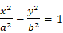（a＞0，b＞0）．
由题设得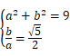，解得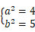，所以双曲线方程为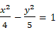．
（Ⅱ）解：设直线l的方程为y＝kx+m（k≠0）．
点M（x₁，y₁），N（x₂，y₂）的坐标满足方程组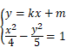
将①式代入②式，得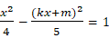，整理得（5﹣4k²）x²﹣8kmx﹣4m²﹣20＝0．
此方程有两个不等实根，于是5﹣4k²≠0，且△＝（﹣8km）²+4（5﹣4k²）（4m²+20）＞0．
整理得m²+5﹣4k²＞0． ③
由根与系数的关系可知线段MN的中点坐标（x₀，y₀）满足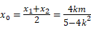，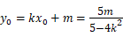．
从而线段MN的垂直平分线方程为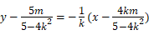．
此直线与x轴，y轴的交点坐标分别为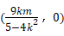，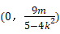．
由题设可得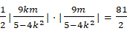．
整理得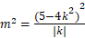，k≠0．
将上式代入③式得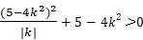，整理得（4k²﹣5）（4k²﹣|k|﹣5）＞0，k≠0．
解得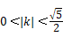或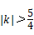．
所以k的取值范围是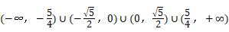．
【点评】本小题主要考查双曲线的标准方程和几何性质、直线方程、两条直线垂直、线段的定比分点等基础知识，考查曲线和方程的关系等解析几何的基本思想方法，考查推理运算能力．
22．（14分）在数列{a_{n}}与{b_{n}}中，a₁＝1，b₁＝4，数列{a_{n}}的前n项和S_{n}满足nS_{n+1}﹣（n+3）S_{n}＝0，2a_{n+1}为b_{n}与b_{n+1}的等比中项，n∈N*．
（Ⅰ）求a₂，b₂的值；
（Ⅱ）求数列{a_{n}}与{b_{n}}的通项公式；
（Ⅲ）设．证明|T_{n}|＜2n²，n≥3．
【考点】8B：数列的应用；8H：数列递推式；RG：数学归纳法．菁优网版权所有
【专题】11：计算题；14：证明题；16：压轴题．
【分析】（Ⅰ）解：题设有a₁+a₂﹣4a₁＝0，a₁＝1，4a₂²＝b₂b₁，b₁＝4，由此可求出a₂，b₂的值．
（Ⅱ）由题设条件猜想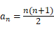，b_{n}＝（n+1）²，n∈N*．再用数学归纳法进行证明．
（Ⅲ）由题设条件知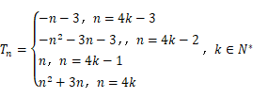．由此可以导出|T_{n}|＜2n²．
【解答】解：（Ⅰ）解：由题设有a₁+a₂﹣4a₁＝0，a₁＝1，解得a₂＝3．由题设又有4a₂²＝b₂b₁，b₁＝4，解得b₂＝9．
（Ⅱ）解：由题设nS_{n+1}﹣（n+3）S_{n}＝0，a₁＝1，b₁＝4，及a₂＝3，b₂＝9，进一步可得a₃＝6，b₃＝16，a₄＝10，b₄＝25，猜想，b_{n}＝（n+1）²，n∈N*．
先证，n∈N*．
当n＝1时，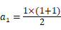，等式成立．当n≥2时用数学归纳法证明如下：
（1）当n＝2时，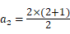，等式成立．
（2）假设n＝k时等式成立，即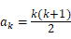，k≥2．
由题设，kS_{k+1}＝（k+3）S_{k}（k﹣1）S_{k}＝（k+2）S_{k﹣1}
①的两边分别减去②的两边，整理得ka_{k+1}＝（k+2）a_{k}，从而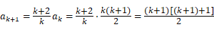．
这就是说，当n＝k+1时等式也成立．根据（1）和（2）可知，等式对任何的n≥2成立．
综上所述，等式对任何的n∈N*都成立
再用数学归纳法证明b_{n}＝（n+1）²，n∈N*．
（1）当n＝1时，b₁＝（1+1）²，等式成立．
（2）假设当n＝k时等式成立，即b_{k}＝（k+1）²，那么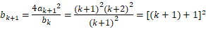．
这就是说，当n＝k+1时等式也成立．根据（1）和（2）可知，等式b_{n}＝（n+1）²对任何的n∈N*都成立．
（Ⅲ）证明：当n＝4k，k∈N*时，Tn＝﹣2²﹣3²+4²+5²﹣﹣（4k﹣2）²﹣（4k﹣1）²+（4k）²+（4k+1）²．
注意到﹣（4k﹣2）²﹣（4k﹣1）²+（4k）²+（4k+1）²＝32k﹣4，故4k（4k+4）﹣4k＝（4k）²+3×4k＝n²+3n．
当n＝4k﹣1，k∈N*时，T_{n}＝（4k）²+3×4k﹣（4k+1）²＝（n+1）²+3（n+1）﹣（n+2）²＝n
当n＝4k﹣2，k∈N*时，T_{n}＝（4k）²+3×4k﹣（4k+1）²﹣（4k）²＝3（n+2）﹣（n+3）²＝﹣n²﹣3n﹣3．
当n＝4k﹣3，k∈N*时，T_{n}＝3×4k﹣（4k+1）²+（4k﹣1）²＝3（n+3）﹣（n+4）²+（n+2）²＝﹣n﹣3．
所以．
从而n≥3时，有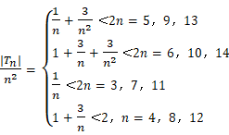
总之，当n≥3时有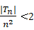，即|T_{n}|＜2n²．
【点评】本题主要考查等差数列的概念、通项公式及前n项和公式、等比数列的概念、等比中项、不等式证明、数学归纳等基础知识，考查运算能力和推理论证能力及分类讨论的思想方法．

